|  |  |
| --- | --- |
| 要素 | 内容 |
| ID | P1 |
| 涉众 | 二手车买家，二手车卖家 |
| 问题 | 二手车卖家无法快速卖出车辆 |
| 影响 | 卖家想要转手的车辆长时间闲置，卖不出去 |

初步确定的问题：

|  |  |
| --- | --- |
| 要素 | 内容 |
| ID | P2 |
| 涉众 | 二手车买家，二手车卖家 |
| 问题 | 二手车买家找不到合适的车辆 |
| 影响 | 买家花费大量的精力和金钱在寻找合适的车辆上 |

问题进一步明确：

1、分析客户提出的各个问题，列出不明确问题，以便与客户进一步交流

2、不明确问题如下

P1：二手车卖家无法快速卖出车辆

P2：二手车买家找不到合适的车辆

3、不明确性质

P1:导致卖家无法快速卖车的深层次原因是什么？

P2:导致买家找不到合适车辆的深层次原因是什么？

分析不明确问题：

1. 对于列出的不明确问题，进行逐步分析，并通过查阅背景资料，画出鱼骨图，准备与客户交流
2. 原因分析：

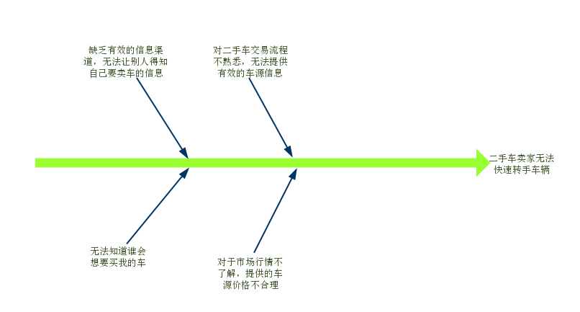

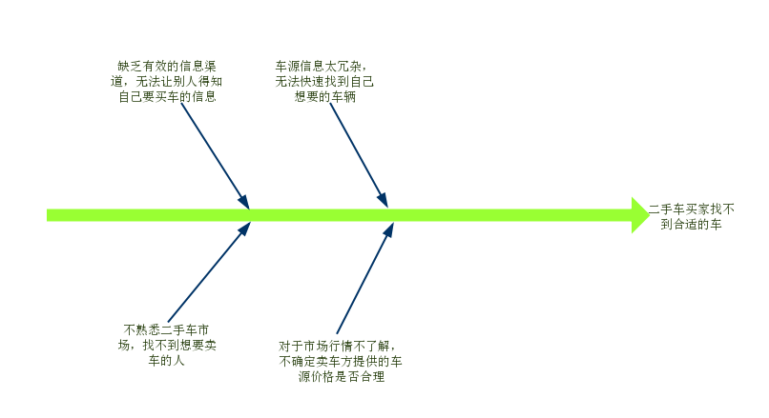

通过与二手车卖家与买家的进一步交流，明确真正的问题所在

重新定义P1、P2如下：

|  |  |
| --- | --- |
| 要素 | 内容 |
| ID | P1 |
| 涉众 | 二手车买家，二手车卖家 |
| 问题 | 买卖双方缺乏有效的信息交流平台 |
| 影响 | 买家花费大量的精力和金钱在寻找合适的车辆上，卖家长时间找不到想要买车的人，导致车辆闲置许久 |

|  |  |
| --- | --- |
| 要素 | 内容 |
| ID | P2 |
| 涉众 | 二手车买家，二手车卖家 |
| 问题 | 缺乏一个提供二手车市场行情的平台 |
| 影响 | 卖家不知道自己的车子可以卖多少钱，买家担心买到的车子是否买贵了 |

高层目标：

G1:缩短卖家出手时间

G2:缩短买家买车时间

目标定义［公式符号不会打…只好写在纸上了...］

G1:Goal Achieve[缩短卖家出手时间]

类型：SatisfactionGoal

非正式定义：卖家快速出手二手车辆

关注：car,time

正式定义：V c: second-hand car, m:time

sell (c) =>(空心菱形) decrease (m)

G2:Goal Achieve[提高车辆被访问可能性]

类型：SatisfactionGoal

非正式定义：车辆发布一周内被访问5次以上的可能性提高为85％

关注：car, view

正式定义：V c: second-hand car, m: view

publish (c) => period≤7 days W possibility(m.viewTimes≥5)≥85%

G3:Goal Maintain [车辆价格估值合理]

类型：SatisfactionGoal

非正式定义：车辆发布时已有合理估价

关注：car, price

正式定义：V c: second-hand car, m: price

publish (c) => （实心圆形）price.reasonable()=true

G4:Goal Maintain [车辆质检合格]

类型：SatisfactionGoal

非正式定义：车辆发布时已有质检证明

关注：car, quality

正式定义：V c: second-hand car, m: quality

publish (c) => （实心圆形）c.quality=isVarified

G5:Goal Maintain[及时更新车源信息]

类型：SatisfactionGoal

非正式定义：车源信息提交24小时内发布

关注：car, period

正式定义：V c: second-hand car, m: period

submit(c)=> period≤24hours W puclish(c)=true

G6:Goal Maintain[优先推送急于出手的车辆]

类型：SatisfactionGoal

非正式定义：优先推送急于出手的车辆

关注：car

正式定义：V c: second-hand car, m: expectedTimeToSell

c.expectedTimeToSell≤10days=>（空心菱形）emphasize(c)

G7:Goal Max[提高交易效率]

类型：SatisfactionGoal

非正式定义：提高交易效率

关注：car, efficiency

正式定义：V c: second-hand car, m: efficiency

sell(c)=> （空心菱形）improve(efficiency)

G8:Goal Max[提高找车效率]

类型：SatisfactionGoal

非正式定义：提高找车效率

关注：car, efficiency

正式定义：V c: second-hand car, m: efficiency

find(c)=> （空心菱形）improve(efficiency)

G9:Goal Achieve[提供有效的车源信息]

类型：SatisfactionGoal

非正式定义：提供有效的车源信息

关注：car, information

正式定义：V c: second-hand car, m: information

find(c)=>（空心菱形） valid(m)

G10:Goal Maintain[买车意愿提交后一天内发布]

类型：SatisfactionGoal

非正式定义：买车意愿提交后一天内发布

关注：car, period

正式定义：V c: targetcar, m: period

buy(c)=> period≤24hours W publish(c)=true

G11:Goal Achieve［筛选冗杂的车源信息］

类型：SatisfactionGoal

非正式定义：推荐合适车辆数目少于15条

关注：car, information

正式定义：V c: targetcar, m: information

buy(c)=> （空心菱形）m.size≤15